Calculus II Lesson 27 Conics Sections - Hyperbola
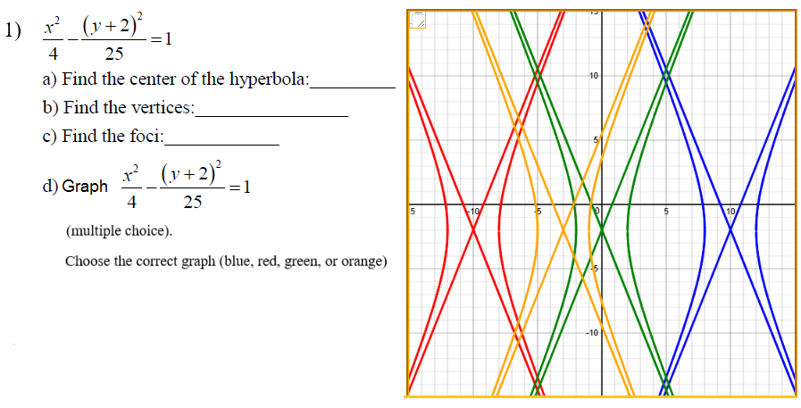

Answers (#1)

a ) b) c) d)

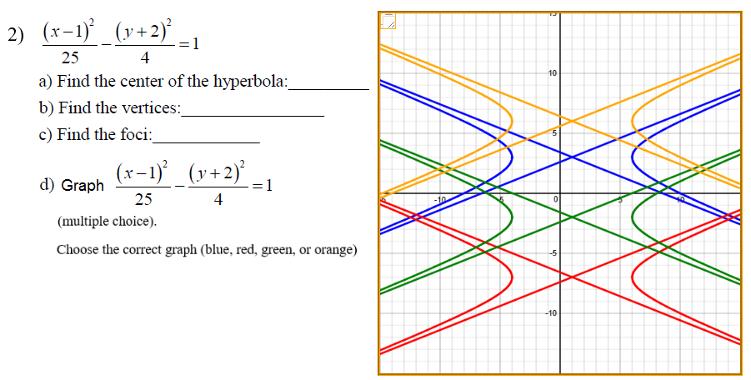

Answers (#2)

a ) b) c) d)

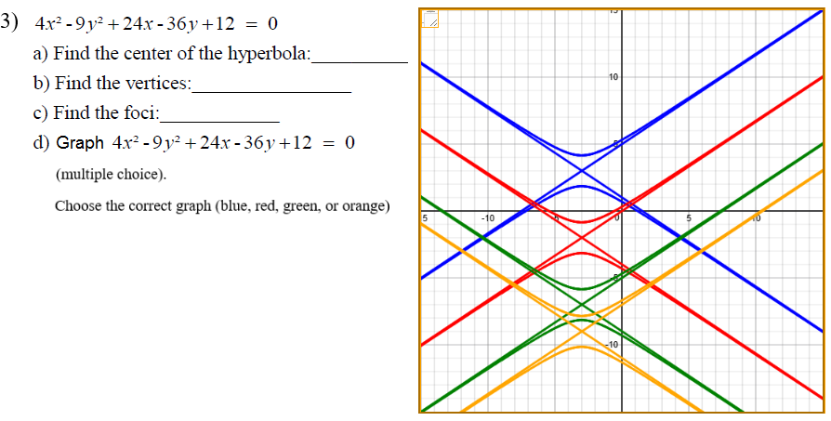

Answers (#3)

a ) b) c) d)

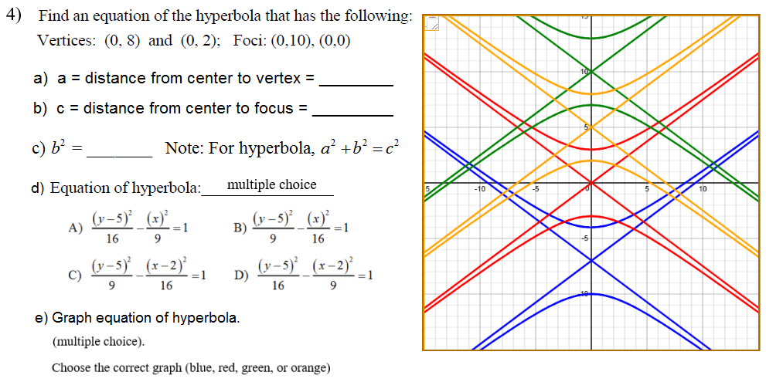

Answers (#4)
a ) b) c) d) e)

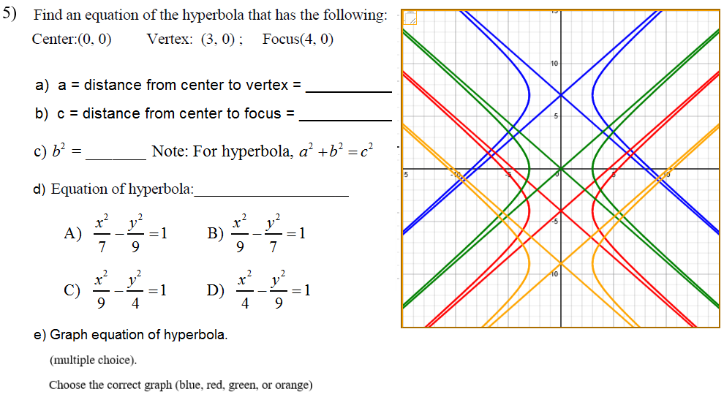

Answers (#5)
a ) b) c) d) e)

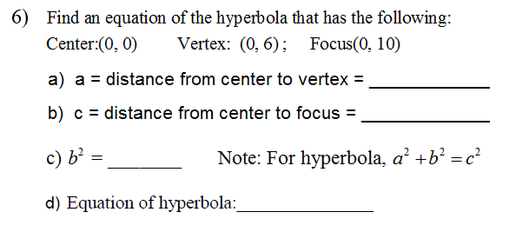

Answers (#6)
a ) b) c) d)

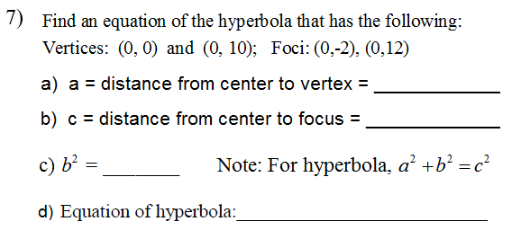

Answers (#7)
a ) b) c) d)

